2022年3月26日（周六） — 2022年4月2 日（周六）

自动化晨检执行情况汇总如下：

# 统一销售门户（STSP）

|  |  |  |  |  |  |
| --- | --- | --- | --- | --- | --- |
| **执行失败原因** | **类型** | **是否被测系统原因** | **本周出现次数** | **是否闭环** | **是否已解决** |
| 定位客户，新建地址，输入地址信息，点击确认，页面弹出异常提示框（综资地址标识不能为空）。 | 系统原因 | 是 | 7 | 是 | 否 |
| 打开url时，页面卡在登录界面。 | 系统原因 | 是 | 4 | 否 | 否 |
| 做固话改性能时，定位客户后，弹出异常提示框，接口异常。 | 系统原因 | 是 | 1 | 是 | 是 |
| 定位客户后弹出异常弹窗undefined。 | 系统原因 | 是 | 1 | 否 | 否 |
| 选号码时弹出异常弹窗，内容为：[集团调用异常]预占失败，号码：17717674362，状态为占用。 | 系统原因 | 是 | 2 | 是 | 否 |

详情如下：

1、【系统原因】定位客户，新建地址，输入地址信息，点击确认，页面弹出异常提示框（综资地址标识不能为空）**（闭环，处理中）**

20220326（周六）1个案例：【新建地址】

20220327（周日）1个案例：【新建地址】

20220328（周一）1个案例：【新建地址】

20220329（周二）1个案例：【新建地址】

20220330（周三）1个案例：【新建地址】

20220401（周五）1个案例：【新建地址】

20220402（周六）1个案例：【新建地址】

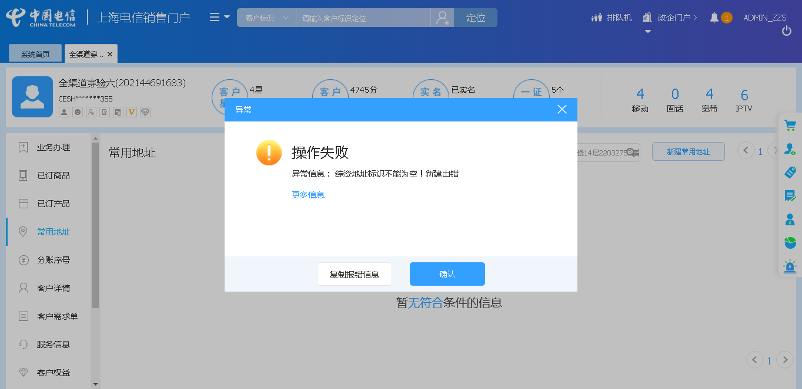

2、【系统原因】做固话改性能时，定位客户后，弹出异常提示框，接口异常**（闭环已处理）**

20220327（周日）1个案例：【固话改性能】

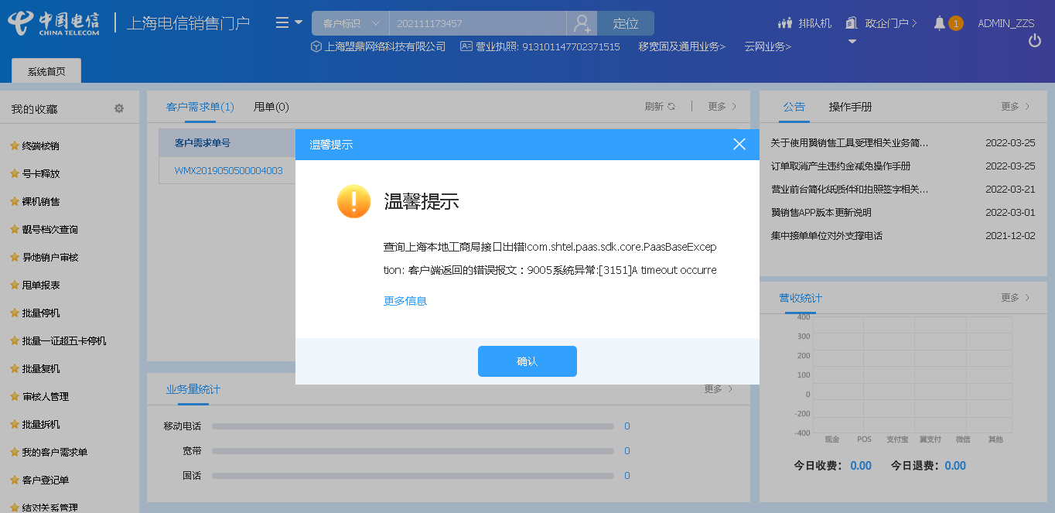

3、【系统原因】打开url时，页面卡在登录界面**（未闭环处理）**

20220328（周日）1个案例：【改性能移动电话_空改性能】

20220330（周三）1个案例：【新装固定电话】

20220330（周三）1个案例：【新装装移动电话】

20220331（周四）1个案例：【改性能移动电话_空改性能】

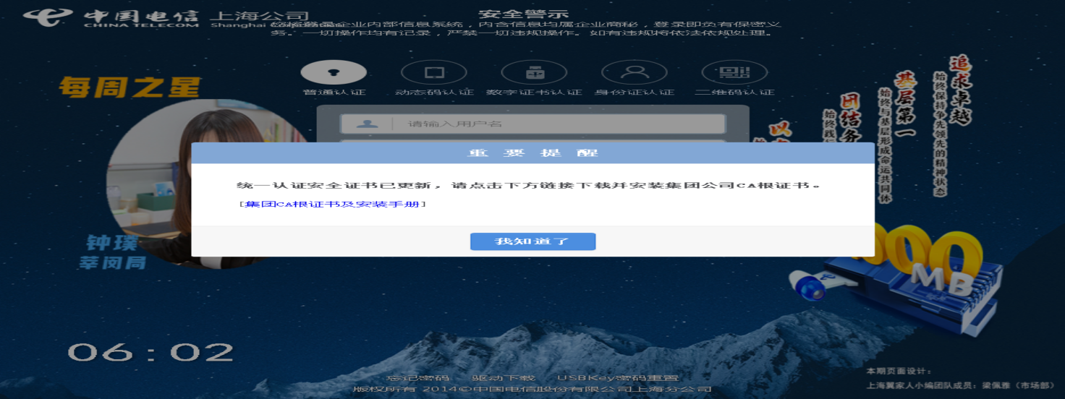

4、【系统原因】定位客户后弹出异常弹窗undefined**（未闭环处理）**

20220329（周二）1个案例：【固话改性能】

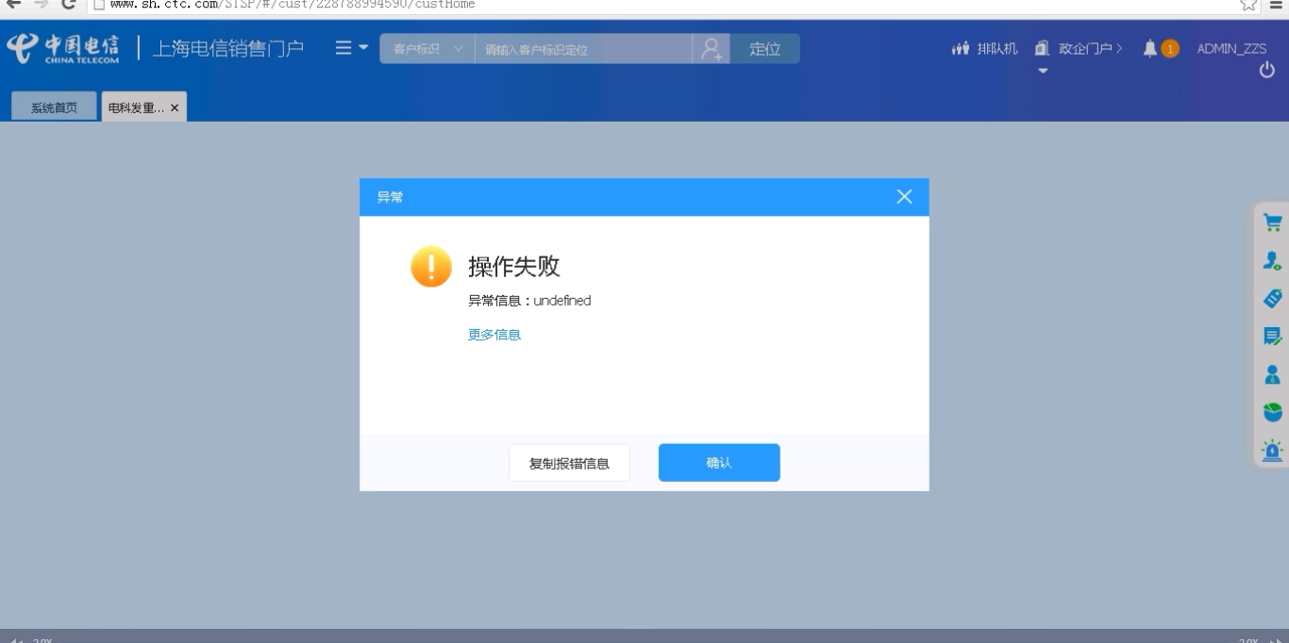

1. 【系统原因】选号码时弹出异常弹窗，内容为：[集团调用异常]预占失败，号码：17717674362，状态为占用。

20220402（周六）2个案例：【订购组合商品，配置可选包】、【组合商品续约互转变更+副卡】

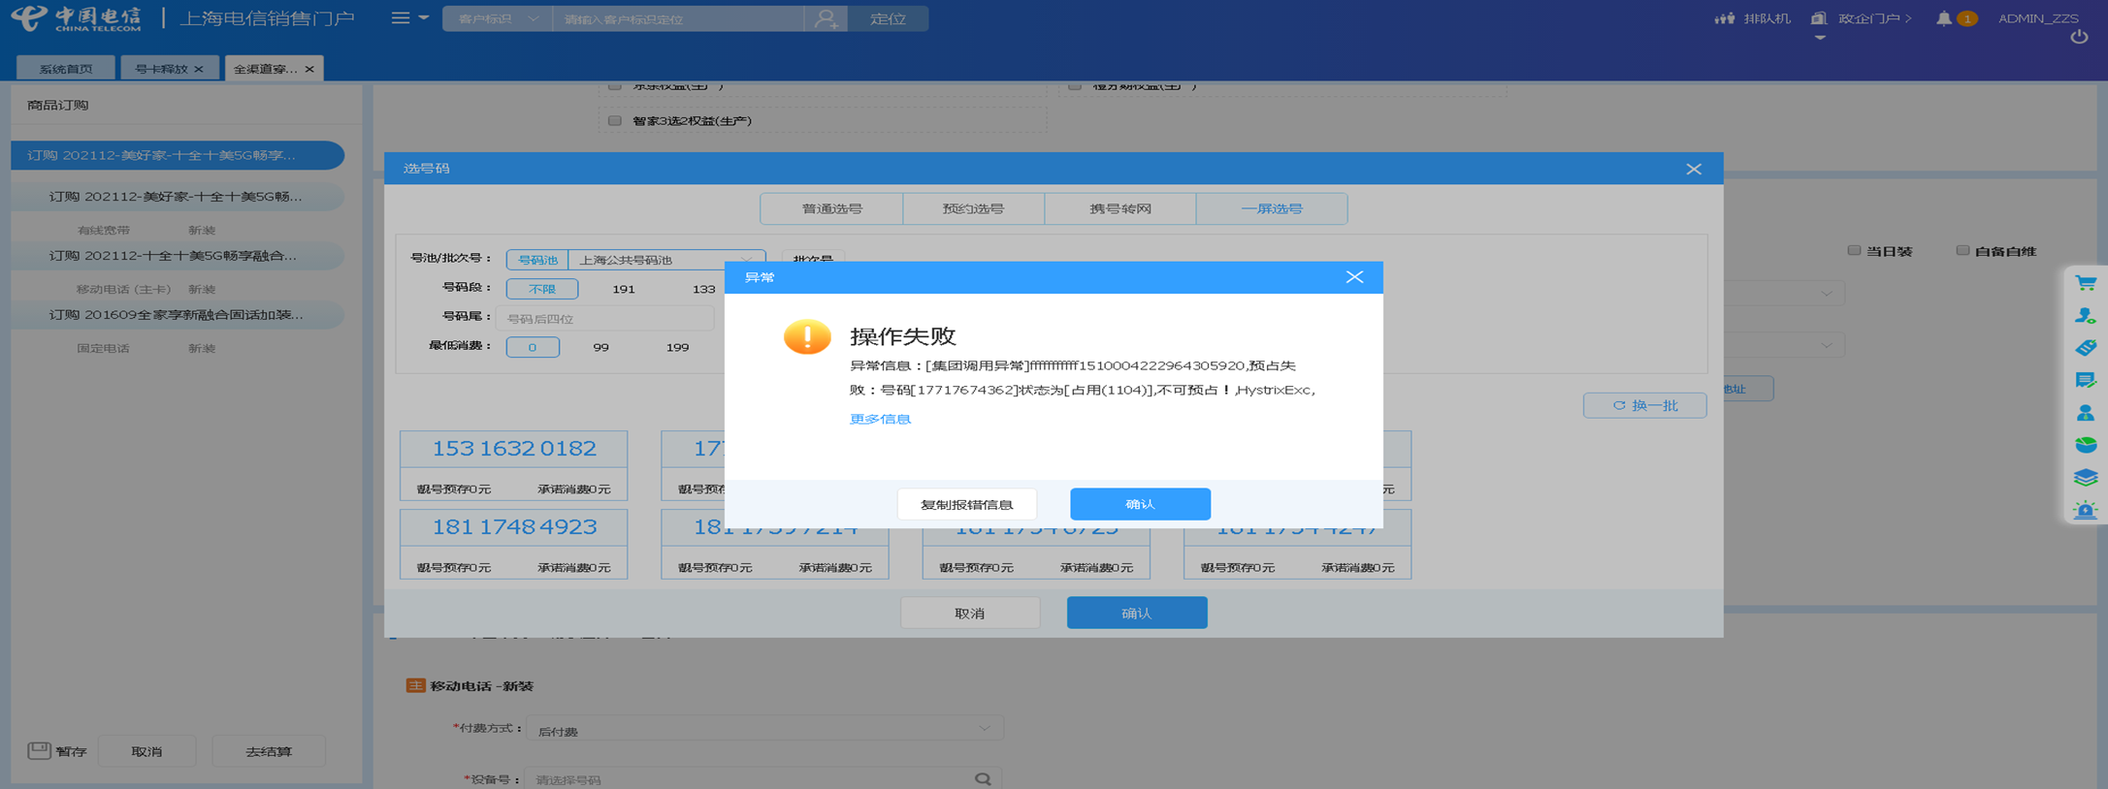

# 、政企受理工作台（BIZ）

|  |  |  |  |  |  |
| --- | --- | --- | --- | --- | --- |
| **执行失败原因** | **类型** | **是否被测系统原因** | **本周出现次数** | **是否闭环** | **是否已解决** |
| 定位客户，新建地址，输入地址信息，点击确认，页面弹出异常提示框（综资地址标识不能为空） | 系统原因 | 是 | 7 | 是 | 否 |
| 查询设备号时，弹出异常框“csb号码查询失败” | 系统原因 | 是 | 1 | 否 | 否 |
| 做以太网虚电路--甲端转换端口时，页面加载失败，未显示以太虚电路 | 系统原因 | 是 | 1 | 是 | 是 |

详情如下：

1、【系统原因】新建地址，输入地址信息，点击确认，页面弹出异常提示框（综资地址标识不能为空）**（闭环，处理中）**

20220326（周六）1个案例：【新建商云通业务】

20220327（周日）1个案例：【新建商云通业务】

20220328（周一）1个案例：【新建商云通业务】

20220329（周二）1个案例：【新建商云通业务】

20220330（周三）1个案例：【新建商云通业务】

20220401（周五）1个案例：【新建商云通业务】

20220402（周六）1个案例：【新建商云通业务】

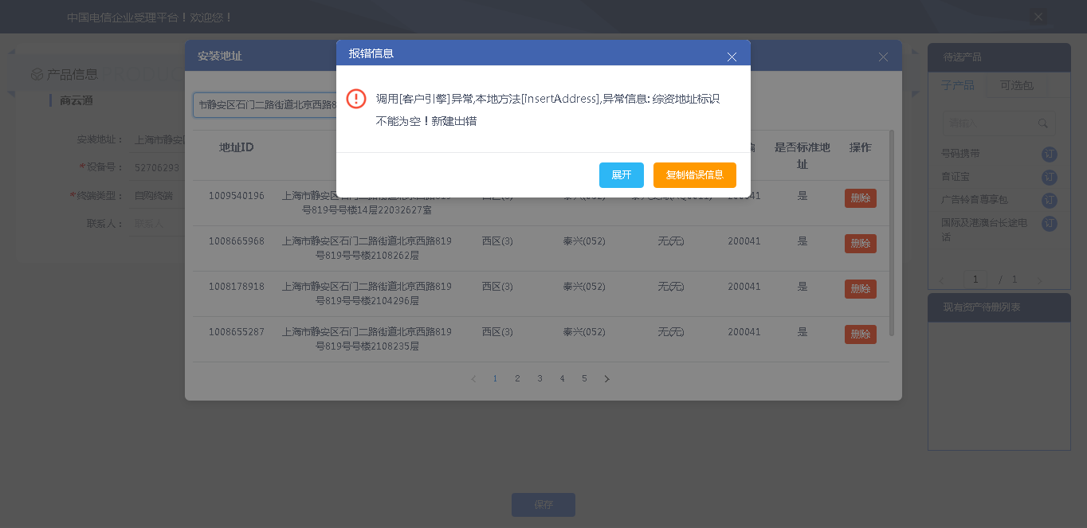

2、【系统原因】查询设备号时，弹出异常框“csb号码查询失败”**（未闭环处理）**

2022031（周四）1个案例：【新装-全球会易通】

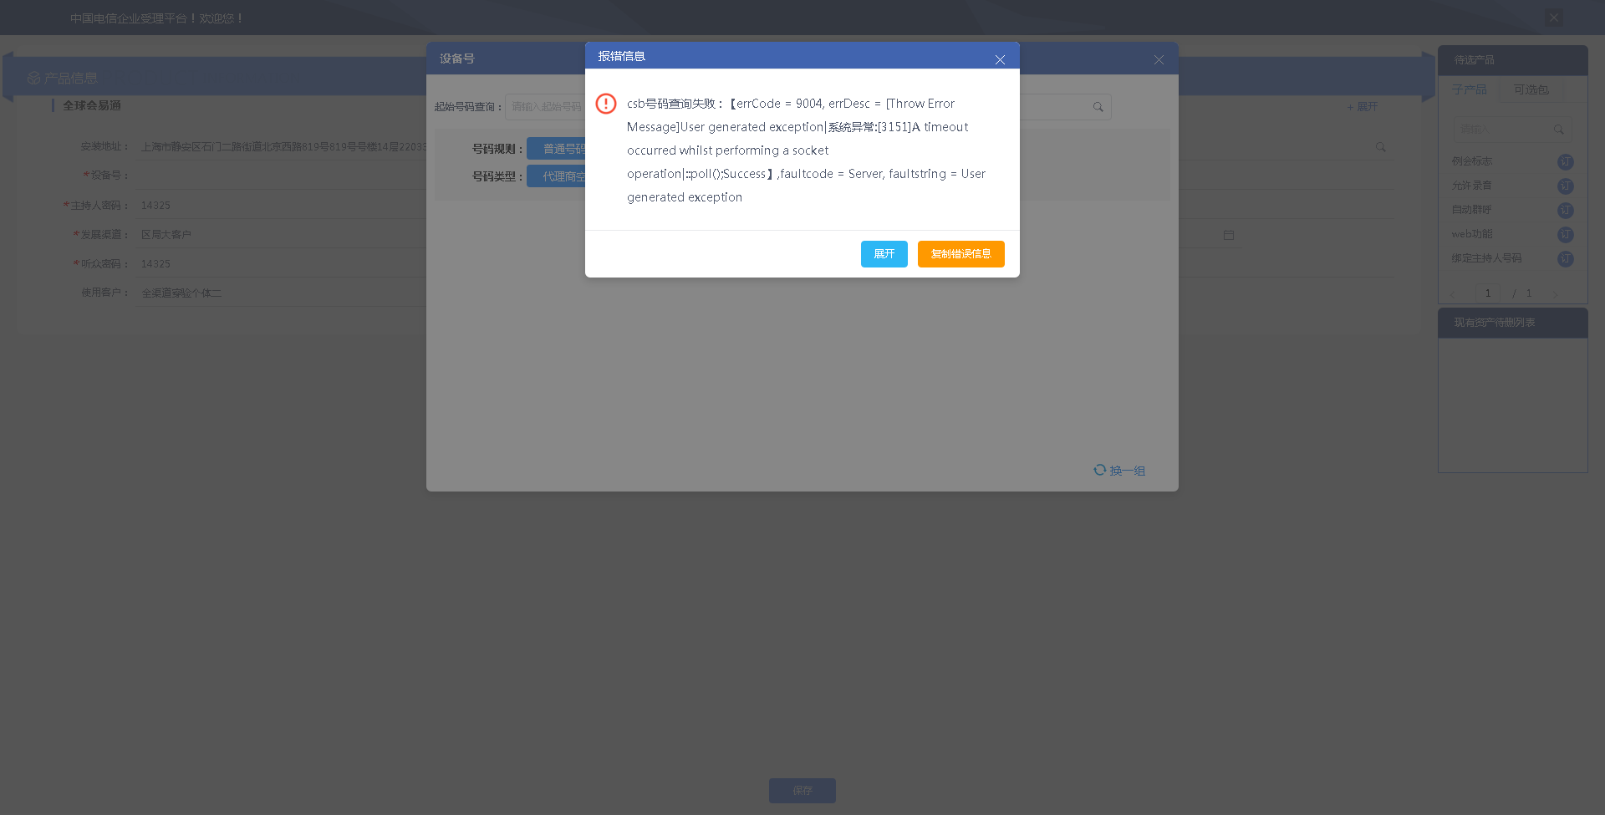

3、【系统原因】做以太网虚电路--甲端转换端口时，页面加载失败，未显示以太虚电路**（闭环已处理）**

20220402（周六）1个案例：【以太网虚电路--甲端转换端口】

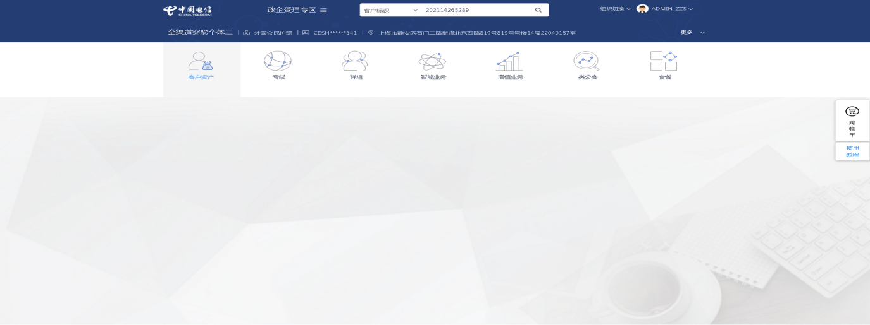

# CRM管理工作台（CMB）

无

# IAM帐务服务专区

|  |  |  |  |  |  |
| --- | --- | --- | --- | --- | --- |
| **执行失败原因** | **类型** | **是否被测系统原因** | **本周出现次数** | **是否闭环** | **是否已解决** |
| 做预付费余额查询时，预存款总额和欠费金额不一致 | 系统原因 | 是 | 1 | 是 | 是 |
| 做按设备号查账单时，用户本月账单暂未出，获取不到本月账单 | 系统原因 | 是 | 1 | 是 | 否（后付费帐单2号才出） |
| 做按设备号查账单时，页面显示“系统正在出账，暂不提供查询” | 系统原因 | 是 | 1 | 是 | 否（系统正在开帐） |

详情如下：

1、【系统原因】做预付费余额查询时，预存款总额和欠费金额不一致**（闭环，已处理）**

20220331（周四）1个案例：【预付费余额查询】

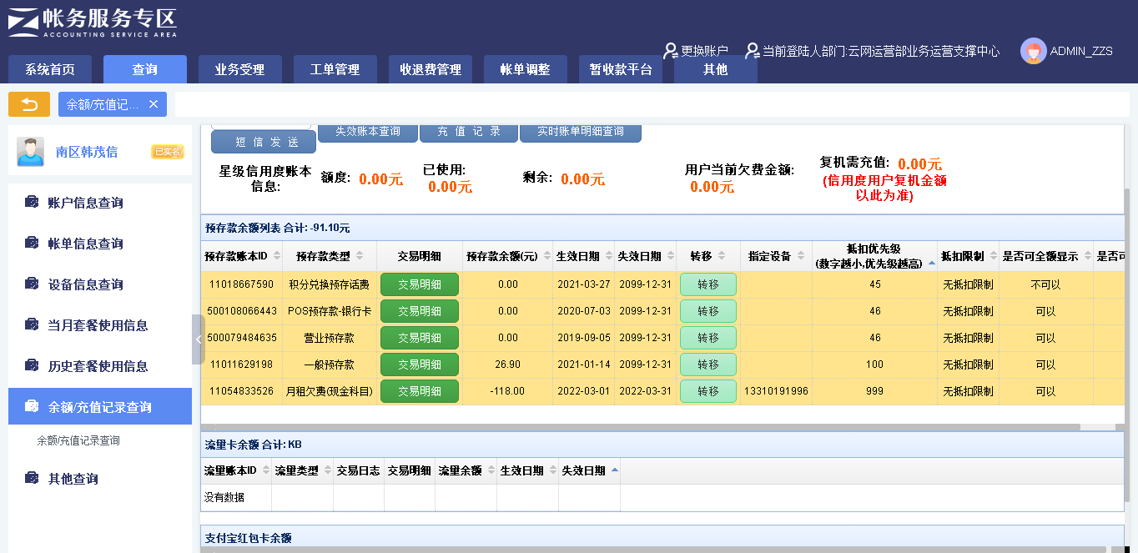

2、【系统原因】做按设备号查账单时，用户本月账单暂未出，获取不到本月账单**（未闭环处理）**

20220401（周五）1个案例：【按设备号查账单】

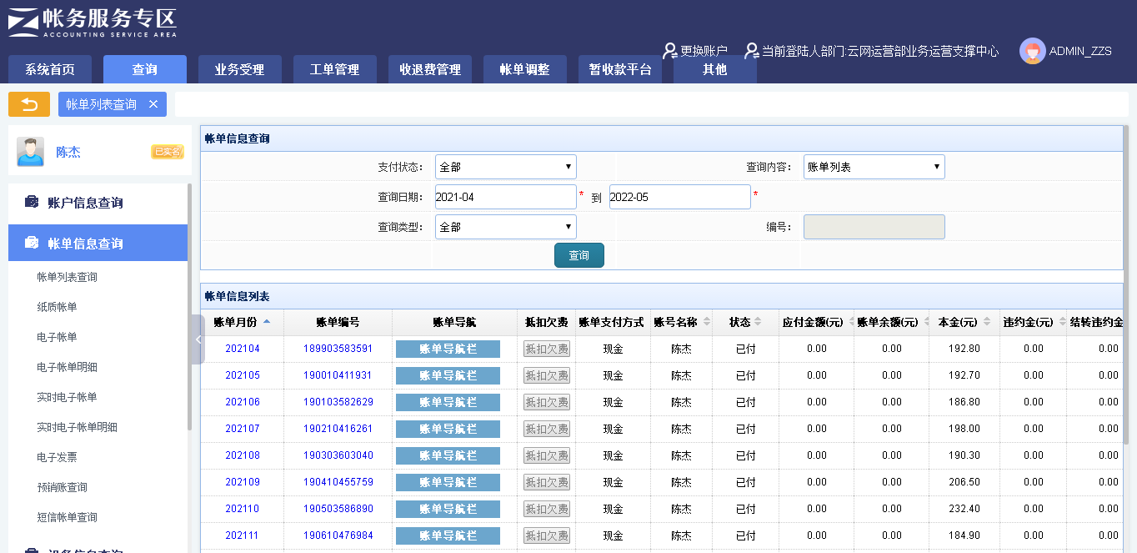

3、【系统原因】做按设备号查账单时，页面显示“系统正在出账，暂不提供查询”**（未闭环处理）**

20220402（周六）1个案例：【按设备号查账单】

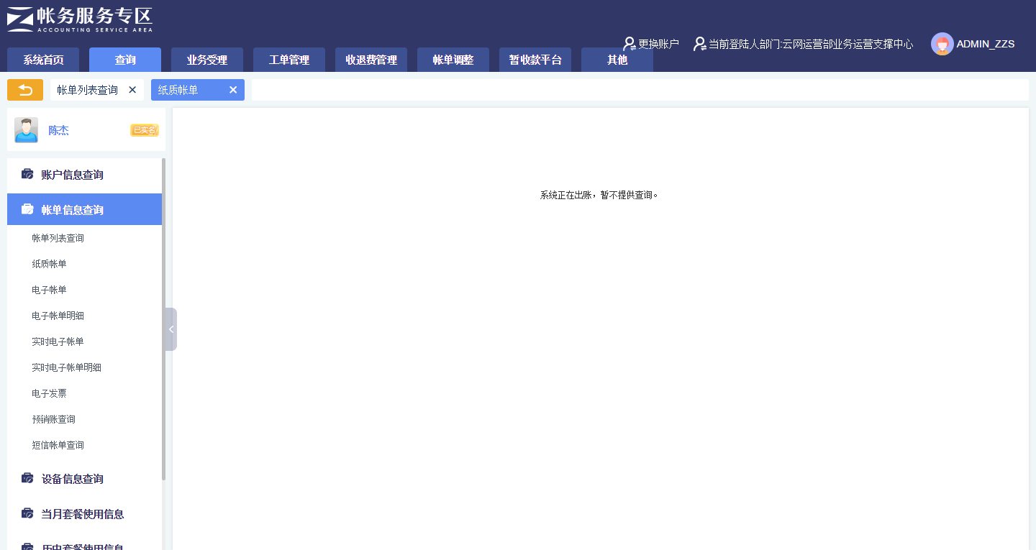

# IAM帐务服务专区（备机）

|  |  |  |  |  |  |
| --- | --- | --- | --- | --- | --- |
| **执行失败原因** | **类型** | **是否被测系统原因** | **本周出现次数** | **是否闭环** | **是否已解决** |
| 做预付费余额查询时，预存款总额和欠费金额不一致 | 系统原因 | 是 | 1 | 是 | 是 |
| 做按设备号查账单时，用户本月账单暂未出，获取不到本月账单 | 系统原因 | 是 | 1 | 是 | 否（后付费帐单2号才出） |
| 做按设备号查账单时，页面显示“系统正在出账，暂不提供查询” | 系统原因 | 是 | 1 | 是 | 否（系统正在开帐） |

详情如下：

1、【系统原因】做预付费余额查询时，预存款总额和欠费金额不一致**（闭环，已处理）**

20220331（周四）1个案例：【预付费余额查询】

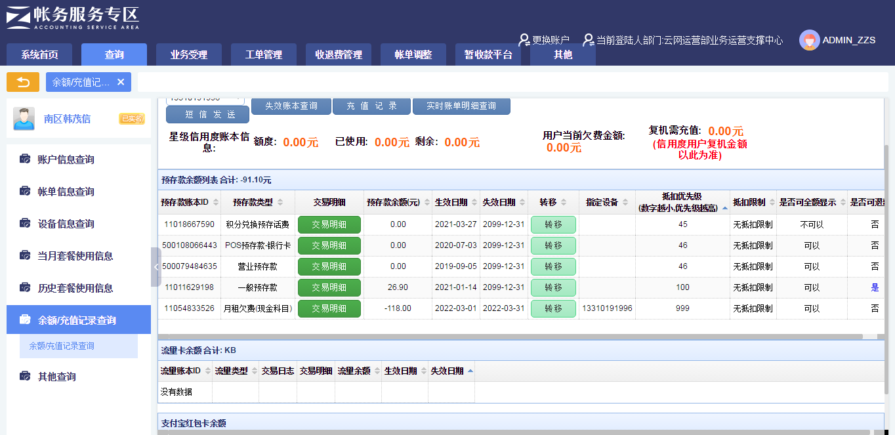

2、【系统原因】做按设备号查账单时，用户本月账单暂未出，获取不到本月账单**（未闭环处理）**

20220401（周五）1个案例：【按设备号查账单】



3、【系统原因】做按设备号查账单时，页面显示“系统正在出账，暂不提供查询”**（未闭环处理）**

20220402（周六）1个案例：【按设备号查账单】



# 计费巡查

无

# MSS巡查

无

# 多媒体（园区）

无

# 多媒体（周家渡）

|  |  |  |  |  |  |
| --- | --- | --- | --- | --- | --- |
| **执行失败原因** | **类型** | **是否被测系统原因** | **本周出现次数** | **是否闭环** | **是否已解决** |
| 做客户引擎订购关系时，页面显示异常 | 系统原因 | 是 | 1 | 是 | 是 |

详情如下：

1、【系统原因】做客户引擎订购关系时，页面显示异常 **（闭环，已处理）**

20220327（周日）1个案例：【客户引擎订购关系】

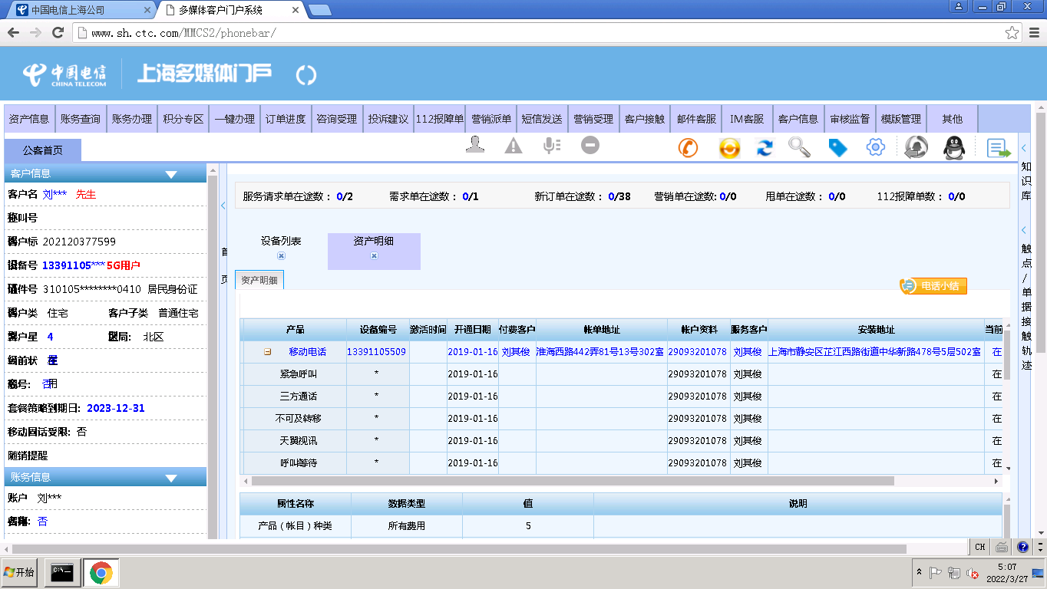

# 上周未闭环问题跟踪：

|  |  |  |  |  |  |
| --- | --- | --- | --- | --- | --- |
| **被测系统** | **执行失败原因** | **类型** | **是否被测系统原因** | **上周出现次数** | **解决情况** |
| 统一销售门户（STSP） | 弹出异常弹窗undefined。 | 系统原因 | 是 | 8 | 未解决。 随机偶发。 |
| 统一销售门户（STSP） | 定位客户，新建地址，输入地址信息，点击确认，页面弹出异常提示框（综资地址标识不能为空）。 | 系统原因 | 是 | 6 | 处理中 |
| 统一销售门户（STSP） | 打开url时，页面卡在登录界面。 | 系统原因 | 是 | 2 | 未解决。 随机偶发。 |
| 政企受理工作台（BIZ） | 新建地址，输入地址信息，点击确认，页面弹出异常提示框（综资地址标识不能为空） | 系统原因 | 是 | 6 | 处理中 |
| 政企受理工作台（BIZ） | 查询设备号时，弹出异常框“csb号码查询失败” | 系统原因 | 是 | 3 | 未解决。 随机偶发。 |